审核计划
受审核方 |  |  | 大庆市三星机械制造有限公司
受审核方地址 |  |  | 黑龙江省大庆市高新技术开发区宏伟园区孵化器3号
联系人 |  |  | 王琪 |  |  | 联系电话 |  | 0459-5694700 |  |  |  | 邮编
最高管理者 |  |  | 张福林 |  |  | 传真 |  |  |  |  |  | 邮箱
合同编号. |  |  | 0538-2019-Q-2020 |  |  | 审核领域 |  |  | ☑QMS□50430☑EMS☑OHSMS
审核类型 |  |  | Q:监查1,E:监查2,O:监查2
审核目的 |  |  | □认证注册：__________  ☑保持认证注册资格：__________  □恢复认证注册资格：__________  □扩大认证范围 ：  □其它：__________。
审核范围 |  |  | Q：石油化工设备及配件（聚丙烯酰胺专用设备、第一类压力容器、第二类低中压容器）的制造、维修、销售及技术服务；石油钻采专用设备及配件、水处理设备及配件、环境保护专用设备、化工生产专用设备的制造、维修和销售；仪器仪表、工业自动控制系统装置、电机、橡胶制品、压力管道元件、阀门及配件、金属密封件、泵及配件、紧固件的维修（需要资质的除外）及销售；阴极保护设备的销售。  E：石油化工设备及配件（聚丙烯酰胺专用设备、压力容器）的制造、销售及技术服务；石油钻采专用设备及配件、水处理设备及配件、环境保护专用设备、化工生产专用设备、阴极保护系统的技术研发和销售；仪器仪表、工业自动控制系统装置、电机、橡胶制品、压力管道元件、阀门及配件、金属密封件、泵及配件、紧固件的销售及相关环境管理活动；  O：石油化工设备及配件（聚丙烯酰胺专用设备、压力容器）的制造、销售及技术服务；石油钻采专用设备及配件、水处理设备及配件、环境保护专用设备、化工生产专用设备、阴极保护系统的技术研发和销售；仪器仪表、工业自动控制系统装置、电机、橡胶制品、压力管道元件、阀门及配件、金属密封件、泵及配件、紧固件的销售及相关职业健康安全管理活动； |  |  |  |  |  |  |  |  |  | 专业  代码 |  | Q：17.07.02;17.10.02;18.05.07;18.08.00;29.12.00;34.05.00  E：17.07.02;18.05.02;18.05.07;29.12.00;34.06.00  O：17.07.02;18.05.02;18.05.07;29.12.00;34.06.00
审核准则 |  |  | ■ GB/T 19001:2016 idt ISO 9001:2015标准 不适用条款: 8.3  □ GB/T 50430-2017标准 不适用条款:  ■ GB/T 24001-2016 idt ISO 14001:2015标准  □ GB/T 28001-2011 idt OHSMS 18001:2007标准  ■ ISO45001：2018标准  □ 受审核方管理体系文件 □适用的法律法规 □认证合同
审核日期 |  |  | 现场审核于2020年10月09日 下午至2020年10月13日 上午，共 4.0 天。
审核语言 |  |  | ☑普通话 □英语 □其他
审核组成员
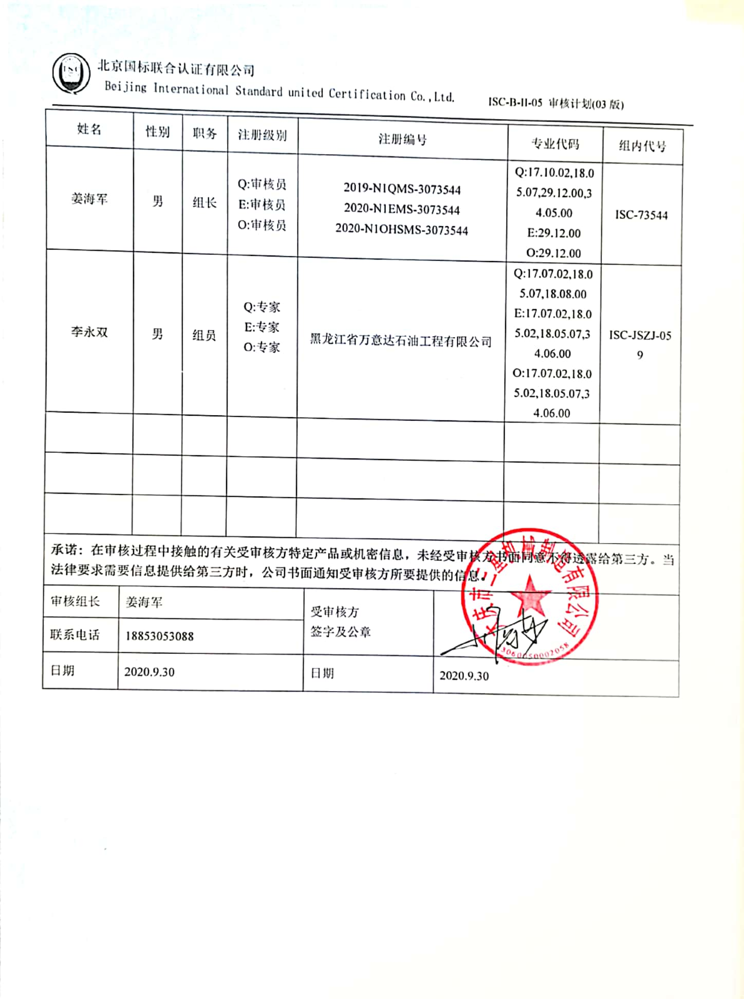  姓名 |  | 性别 |  | 职务 | 注册级别 | 注册编号 |  |  |  |  | 专业代码 |  |  |  |  | 组内代号
姜海军 |  | 男 |  | 组长 | Q:审核员  E:审核员  O:审核员 | 2019-N1QMS-3073544  2020-N1EMS-3073544  2020-N1OHSMS-3073544 |  |  |  |  | Q:17.10.02,18.05.07,29.12.00,34.05.00  E:29.12.00  O:29.12.00 |  |  |  |  | ISC-73544
李永双 |  | 男 |  | 组员 | Q:专家  E:专家  O:专家 | 黑龙江省万意达石油工程有限公司 |  |  |  |  | Q:17.07.02,18.05.07,18.08.00  E:17.07.02,18.05.02,18.05.07,34.06.00  O:17.07.02,18.05.02,18.05.07,34.06.00 |  |  |  |  | ISC-JSZJ-059
承诺: 在审核过程中接触的有关受审核方特定产品或机密信息，未经受审核方书面同意不得透露给第三方。当法律要求需要信息提供给第三方时，公司书面通知受审核方所要提供的信息。
审核组长 | 姜海军 |  |  |  |  |  | 受审核方  签字及公章
联系电话 | 18853053088
日期 | 2020.9.30 |  |  |  |  |  | 日期 |  |  | 2020.9.30

审核日程安排表
日期 | 时间 | 部门 | 过程、涉及条款 | 审核人员
2020.10.9 | 13:30～14:00 | 首次会议 |  | A B
2020.10.9 | 14:00～17:30 | 管理层、员工代表 | Q:4.1理解组织及其环境、4.2理解相关方的需求和期望、4.3 确定管理体系的范围、4.4质量管理体系及其过程、5.1领导作用和承诺、5.2质量方针、5.3组织的岗位、职责和权限、6.1应对风险和机遇的措施、6.2质量目标及其实现的策划、6.3变更的策划、7.1.1资源总则、7.4沟通、9.3管理评审、10.1改进、10.3持续改进，  E/OMS:4.1理解组织及其环境、4.2理解相关方的需求和期望、4.3 确定管理体系的范围、4.4环境/职业健康安全管理体系及其过程、5.1领导作用和承诺、5.2环境/职业健康安全方针、5.3组织的岗位、职责和权限、O5.4协商与参与、6.1应对风险和机遇的措施、6.2环境/职业健康安全目标及其实现的策划、7.1资源、7.4沟通/信息交流、9.3管理评审、10.1改进、10.3持续改进，  国家/地方监督抽查情况；顾客满意、相关方投诉及处理情况；验证企业相关资质证明的有效性，上次审核不符合验证，证书及标志使用，变更； | AB
2020.10.10  （12:00-13:00午餐） | 8:00～12:00  13:00～17:00 | 行政部 | QMS: 5.3组织的岗位、职责和权限、6.2质量目标、7.1.2人员、7.2能力、7.3意识、9.1.1监视、测量、分析和评价总则、9.1.3分析与评价、9.2 内部审核、10.2不合格和纠正措施，  E/OMS: 5.3组织的岗位、职责和权限、6.2.1环境/职业健康安全目标、6.2.2实现环境/职业健康安全目标措施的策划7.2能力、7.3意识、9.2 内部审核、10.2不符合/事件和纠正措施，  E/OMS:6.1.2环境因素/危险源的辨识与评价、6.1.3合规义务、6.1.4措施的策划、8.1运行策划和控制、9.1监视、测量、分析和评价（9.1.1总则、9.1.2合规性评价）、8.2应急准备和响应(上次不符合验证), | A B
2020.10.11  （12:00-13:00午餐）  2020.10.12 | 8:00～12:00  13:00～17:00  8:00～12:00 | 生产部及现场 | QMS: 5.3组织的岗位、职责和权限、6.2质量目标、8.5.1生产和服务提供的控制、8.5.2产品标识和可追朔性、8.5.4产品防护、8.5.6生产和服务提供的更改控制，  E/OMS: 5.3组织的岗位、职责和权限、6.2环境与职业健康安全目标、6.1.2环境因素/危险源辨识与评价、8.1运行策划和控制、8.2应急准备和响应， | AB
2020.10.12 | 13:00～16:00 | 技术部 | QMS: 5.3组织的岗位、职责和权限、6.2质量目标、8.1运行策划和控制、8.3产品和服务的设计和开发、8.5.1生产和服务提供的控制，7.1.5监视和测量资源(上次不符合验证)、8.6产品和服务的放行、8.7不合格输出的控制，  E/OMS: 5.3组织的岗位、职责和权限、6.2环境与职业健康安全目标、6.1.2环境因素/危险源辨识与评价、8.1运行策划和控制、8.2应急准备和响应， | AB
2020.10.12  2020.10.13 | 16:00～17:00  8:00～11:00 | 供销部及仓库 | QMS:5.3组织的岗位、职责和权限、6.2质量目标、8.2产品和服务的要求（8.2.1顾客沟通、8.2.2与产品和服务有关要求的确认、8.2.3与产品有关要求评审、8.2.4与产品有关要求的更改）8.5.1销售和服务提供的控制、8.5.3顾客或外部供方的财产、9.1.2顾客满意、8.5.5交付后的活动，  E/OMS: 5.3组织的岗位、职责和权限、6.2环境与职业健康安全目标、6.1.2环境因素/危险源辨识与评价、8.1运行策划和控制、8.2应急准备和响应， | AB
2020.10.13 | 11:00～11:30  11:30～12:00 | 补充及跟踪审核：必要部门、必要条款；  审核组与受审核方领导层沟通；  末次会：综合评价QEOMS管理体系运行总体情况及改进要求，宣告审核发现及审核结论。 |  | AB

注：每次监督审核必审条款：
- QMS：4.1、4.2、4.3、4.4、5.2、5.3、6.1、6.2、6.3、8.1、8.2、8.3、8.4、8.5、8.6、8.7、9.1、9.2、9.3、10.2、10.3
- EMS:4.1、4.2、4.3、4.4、5.2、5.3、6.1、6.2、8.1、8.2、9.1、9.2、9.3、10.2、10.3
- OHSMS：4.1、4.2、4.3.1、4.3.2、4.3.3、4.4.1、4.4.3、4.4.6、4.4.7、4.5.1、4.5.2、4.5.3、4.5.5、4.6
- 除以上必审条款外还需审核：标准/规范/法规的执行情况、上次审核不符合项的验证、认证证书、标志的使用情况、投诉或事故、监督抽查情况、体系变动。

